Масленникова Валерия Викторовна

ГОСУДАРСТВЕННОЕ ОБРАЗОВАТЕЛЬНОЕ УЧРЕЖДЕНИЕ
ГБОУ Школа № 41 ЗАО Г.МОСКВЫ

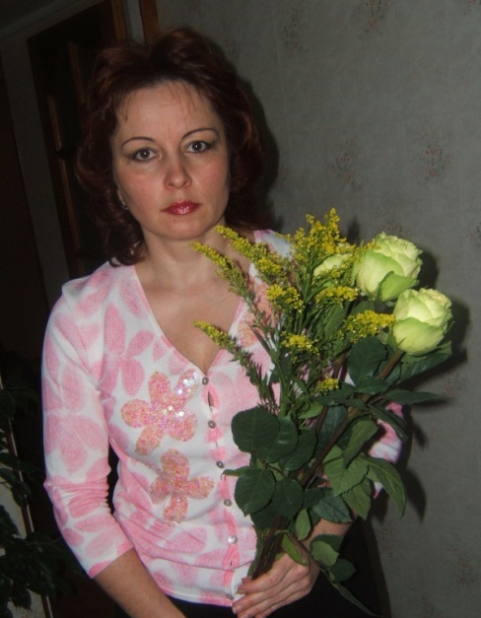

ПОРТФОЛИО

учителя начальных классов

Масленниковой Валерии Викторовны

Москва
2014г.

Содержание

I. Портфолио документов:
1. Сведения об учителе
2. Копии документов:
- Диплом об образовании;
- Свидетельство о повышении квалификации

II. Портфолио достижений
- Аналитическая справка
- Достижения, выражающиеся в сертификатах, удостоверениях, грамотах
- Отзывы родителей

Портфолио документов

- Сведения об учителе

- Год и место рождения: 1961г., Ташкентская область.
- Сведения об образовании: Ташкентский государственный институт иностранных языков им. Ф. Энгельса, 1984.
- Занимаемая должность на момент аттестации: учитель начальных классов ГБОУ СОШ № 1008.
- Общий трудовой стаж: 31 год .
- Стаж педагогической работы: 29 лет.
- В данной должности: 24 года.
- В данной школе: 1 год.
- Разряд/категория: 14 разряд, высшая категория
- Методическая проблема учителя.
Использование развивающего оборудования на уроках и внеурочной деятельности.

2. Копии документов

Диплом об образовании

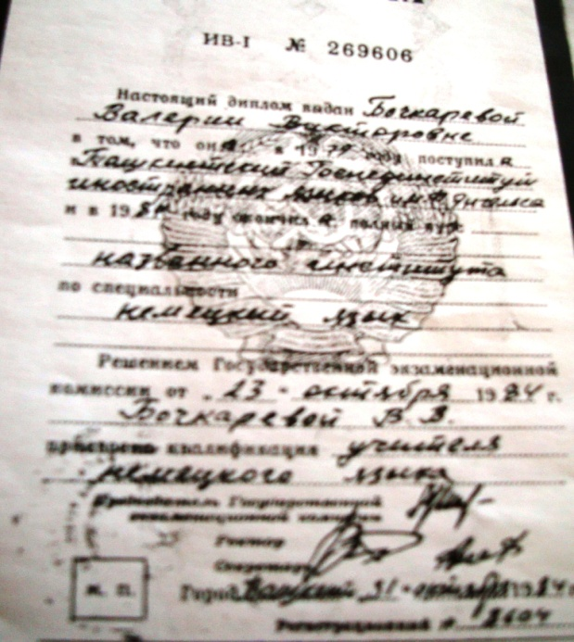

Повышение квалификации

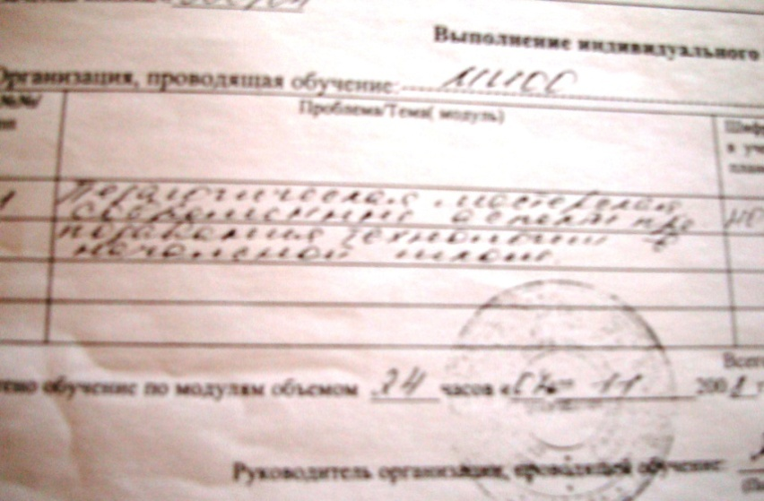
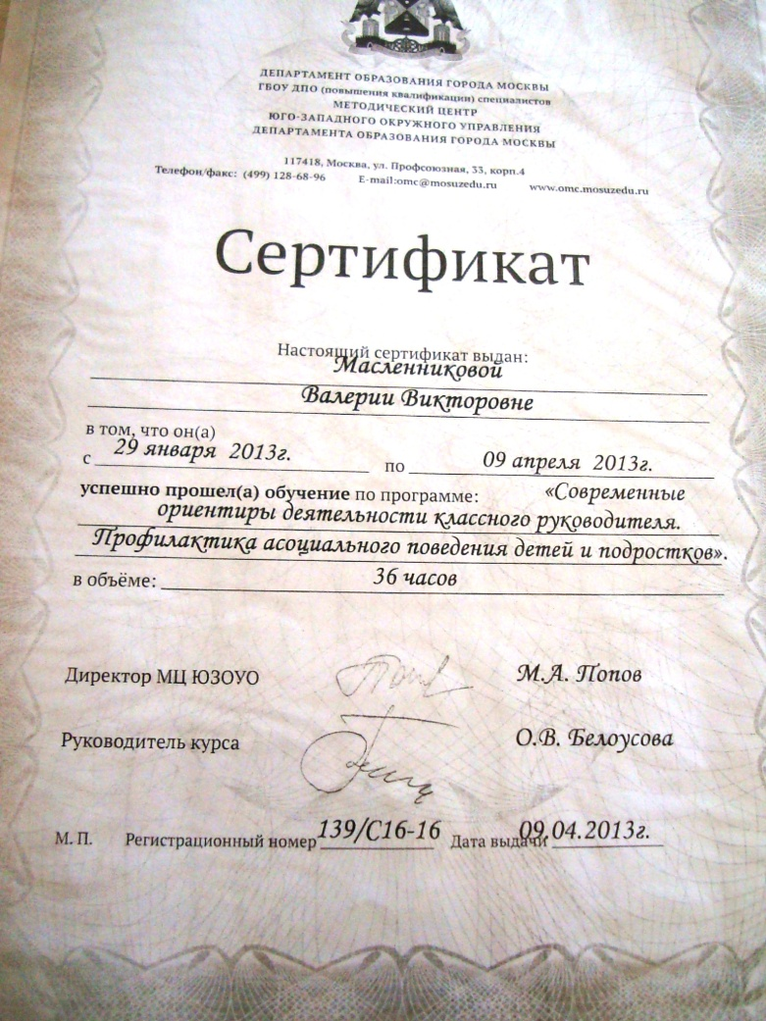

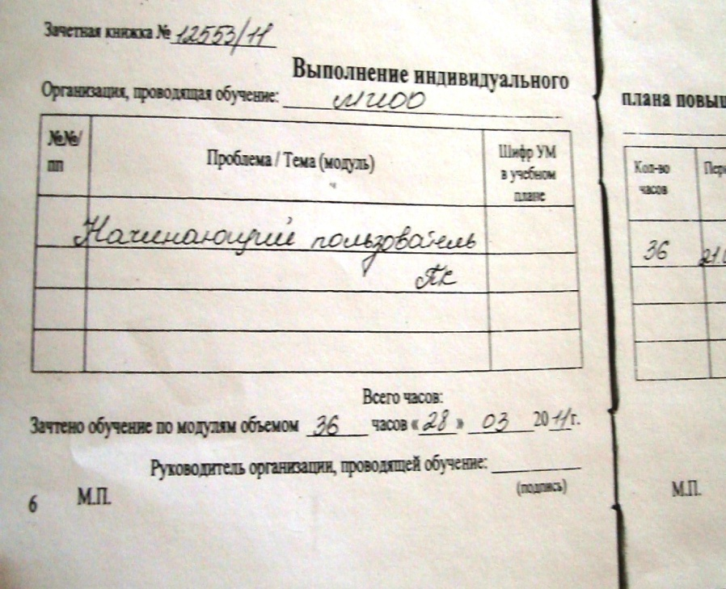

II. Портфолио достижений

- Аналитическая справка

В 1979 году я поступила в Ташкентский Государственный институт иностранных языков и закончила его в 1984 году. В том же году начала свою педагогическую деятельность в школе № 14 Гагаринского района г. Москвы.
Закончив курсы переподготовки вот уже двадцать четыре года работаю учителем начальных классов. В ГБОУ Школа № 41 г. Москвы работаю второй год.
Во время обучения детей в начальной школе важно не упустить время и максимально использовать природные данные каждого ребенка. Я убеждена, ребёнок – главная ценность общества, выше которого ничего не может быть. В каждом ребёнке скрыт неизвестный нам потенциал, который должен обязательно реализоваться. Мой педагогический принцип – очень осторожно и бережно помочь ребёнку раскрыться, вселить в него уверенность, дать почувствовать свою ценность независимо от успехов в учебной деятельности. На учителя начальных классов в этом плане ложится колоссальная ответственность. Поэтому, целью моей работы является формирование у младших школьников знаний и умений, необходимых в повседневной жизни и дальнейшем обучении в среднем и старшем звене. Своей задачей я считаю научить каждого ребенка добывать знания самостоятельно.
В 2007 -2013 году работала по системе Занкова.
В настоящее время я работаю по учебно-методическому комплекту «Школа России» (под руководством А. А. Плешакова), который позволяет формировать у учащихся познавательную мотивацию к учебе, создавать современные представления об окружающем мире.
Процесс обучения я выстраиваю по принципу «обучая других, учусь сама».
Для активизации детей на протяжении всего учебного занятия применяю разнообразные формы и методы обучения. Например, использую приемы, которые соответствуют частично-поисковому методу: задания на обобщение фактов, на поиск ошибки в рассуждениях, Практикую приемы, характерные, как для репродуктивного метода обучения: задания на индивидуальное речевое проговаривание, на приведение собственных примеров, так и проблемного метода обучения (составление плана, предъявление учащимся конфликтного выражения). Особое место в работе занимает использование коллективных форм обучения. Выбор методов осуществляю в соответствии с темой урока. Стараюсь рационально использовать все этапы урока и приучаю детей дорожить рабочим временем.
При организации учебно-воспитательного процесса руководствуюсь соответствием учебной нагрузки учащихся. В течение дня организую режим занятий с учетом динамики умственной работоспособности, поддерживаю двигательную активность детей. Например, провожу на уроках физкультурные паузы, в которых есть элементы гимнастики для рук, глаз, упражнения для формирования правильной осанки, подвижные игры на переменах, благодаря чему снижается утомляемость, повышается эмоциональный настрой и работоспособность, а это в свою очередь способствует сохранению и укреплению здоровья учащихся.
На протяжении обучения учащихся провожу анализ усвоения учебного материала. По результатам ввожу задания в зависимости от уровня обученности детей. Таким образом, дифференцированный подход в обучении позволяет задействовать каждого учащегося на каждом уроке.
Наглядные пособия, карточки-сигналы, тесты, технические средства обучения в сочетании с различными методическими приемами помогают мне в развитии творческого потенциала детей. Например, используя технические средства (TV, DVDсистема, мультимедийный проектор) в процессе обучения детей математике, русскому языку, литературе, музыке, окружающему миру, а также основываясь на жизненный опыт детей, даю толчок к тому, чтобы учащиеся самостоятельно получали новые знания. На уроках литературы при знакомстве с новыми произведениями, учащиеся знакомились с их мультипликационной или кинематографичной версией. Таким образом, младшие школьники сравнивали литературные образы героев сказа с образами анимационного или художественного фильма, выявляли сходства и различия, придумывали продолжение истории, развивали свое творческое воображение, логическое мышление. В результате такой работы у детей сформировался стойкий интерес к чтению. На уроках обучения грамоте дети развивали свои речевые способности с помощью упражнений из фонотеки В. Волиной «Занимательная Азбука». Во внеурочной деятельности использование технических средств обучения помогает выявить и развить творческие наклонности детей, воспитывать внутренние качества, развивать их душу, здоровье. Так, готовясь к внеклассным мероприятиям, учащиеся отрабатывают танцевальные номера, поют под караоке. С применением новой аппаратуры уроки стали более насыщенными, интересными, появились новые возможности в овладении знаниями.
Использую нестандартные технологии в обучении, в том числе и информационные. Так, включенные в процесс обучения компьютерные презентации в среде Power Point позволяют оптимально соотносить традиционные и инновационные методы обучения, что несет желаемый результат в развитии познавательной и эмоционально-волевой сферы ребенка. С помощью информационных технологий самостоятельно разработала и апробировала учебное электронное пособие «Работа над ошибками». Создание новых средств получения информации дает толчок для развития активной творческой деятельности учащихся. Кроме того, такой подход стимулирует стремление ребенка к размышлению и поиску, вызывает у него чувство уверенности в своих силах, в своих возможностях.
Обогащаю содержание предметов введением дополнительного материала. Обучаю работе с дополнительной литературой: словарями, энциклопедиями, справочниками. Итогом деятельности детей на уроках литературного чтения по данному направлению явились доклады, содержащие биографические сведения об авторах художественных произведений. На уроках окружающего мира по темам «Комнатные и лекарственные растения», «Кошки и собаки», «Страны мира» школьники защищали свои проекты, делали сообщения по теме «Московский Кремль», «Третьяковская галерея»… Практикую проведение учащимися этапов урока. Так, на уроках русского языка и математики учащиеся самостоятельно проводили устный счет и словарную работу с использованием презентаций в Power Point. Учащиеся, увлеченные темами уроков, самостоятельно подбирали материал, готовили сообщения. Следствием этого является повышение качества творческих работ по предметам.
На уроках трудового обучения также использую проектную деятельность, которая способствует формированию технологической культуры учащихся, подготовки их к реальным условиям жизни. Ребята самостоятельно организовали выставку работ, подарили свои изделия родителям, Нужно отметить, что количество качественных работ растет от урока к уроку. Многие учащиеся самостоятельно выполняют творческие работы уже и дома.
С первого года обучения в классе заведены индивидуальные детские портфолио, которые позволяют судить об успехах каждого ученика в течение всего обучения в начальной школе.
В период с 2009-2010 года и 2013-2014 года обучения работала в 1 классе, где предусмотрено безотметочное обучение (в соответствии с Уставом школы). В это время значимыми показателями успеваемости младших школьников на этот период обучения являлись техника чтения, написание проверочных и контрольных работ без ошибок. Поэтому основными критериями успешности выбрала: усвоенность / не усвоенность программного материала на 1 году обучения. Для обеспечения плавного перехода к отметочному обучению использовала такие методы, как составление рейтинга, отсроченная отметка, кредит доверия. Дважды за последний учебный год в школе проводилась независимая диагностика ,в которой участвовали ученики моего 1 «Г» класса.
На уроках литературного чтения применяю элементы методики В. Н. Зайцева, систем Т. И. Федоренко, Г. Мисаренко. Это способствует отработке навыка чтения и формированию умений работать с текстом: осмысливать текст, придумывать заголовок, отвечать на поставленные учителем вопросы. К третьему классу учащиеся уже обладают навыками пересказа понравившихся отрывков художественных произведений, самостоятельного составления вопросов по тексту, выполняюттворческий пересказ. Регулярно практикую в классе литературные викторины.
Организую внеклассную читательскую деятельность, устраивая месячники чтения. При этом большое внимание обращаю на формирование способности запоминать основное содержание произведений, выразительно и осмысленно воспроизводить стихотворные и прозаические отрывки, реплики литературных героев, эпизоды, сценки. С первого класса дети ведут читательские дневники и систематически отчитываются о прочитанном.
Таким образом, с помощью литературных игр развивается речь, воображение, образное мышление, обогащаются чувства учащихся, дети готовятся к предстоящей самостоятельной читательской деятельности.
Применение описанных методов приводит к стабильным результатам.

Обученность по годам в целом
по чтению.

Учебный год | Классы | Кол-во  уч-ся | Успеваемость
2009-2010 | 1 | 23 | Безотметочное обучение
2010-2011 | 2 | 23 | 100%
2011-2012 | 3 | 24 | 100%
2012-2013 | 4 | 26 | 100%
2013-2014 | 1 | 23 | Безотметочное обучение
Анализ полученных результатов показывает, что с начала периода обучения детей в школе уровень знаний учащихся по курсу «Литературное чтение» заметно вырос. Этому свидетельствуют показатели проверочных работ за истекший период. Если на начало обучения при контрольной проверке чтения никто из детей не выполнял норму чтения первого класса, то на конец учебного года количество учащихся находится на отметке 19 человек, т. е. 90,9 % , причём 17 человек, т. е. 77,2 % вышли за этот уровень стандарта.
Исследуя результаты второго года обучения можно сделать вывод, что показатели в технике чтения у школьников также возросли. Так, если на этапе контрольной техники чтения детей, которые выполнили норму второго класса, было 3 человека, т. е. 24,2 %, то на этапе контрольной проверки чтения на коней второго класса не только все справились с поставленной задачей, но и за пределы стандарта вышел 80,9 % обучающихся.
В процессе диагностики развития навыков чтения у учащихся 3-4 класса выявлен высокий уровень. Количество учащихся, выполнивших норму чтения в третьем классе, составляет 85 %, т. е. 17 человек из 20, а уже на время окончания третьего класса это число находится на отметке 95 %, т. е, 19 человек, причём количество детей, которые превысили норму в 80-90 слов составляет 85 %, т. е. 17 человек.
Причиной позитивной динамики учебных достижений в области «Литература», на мой взгляд, является то, что работа над усвоением навыка чтения идет методически верно и то, что я работаю в «тандеме» с учащимися и родителями учеников.

Систематическое использование на уроках русского языка, в ГПД и во время выполнения домашнего задания электронной памятки «Работа над ошибками», привело к тому, что учащиеся стали более внимательны при письме, научились определять виды ошибок в словах. Попутно с этим, сократилось время выполнения домашнего задания по русскому языку, повысилась грамотность не только в диктантах, но и в творческих работах (сочинениях, изложениях) Лингвистическое развитие учеников происходит параллельно с комплексным развитием их интеллекта, что обеспечивает позитивную результативность на уроках русского языка.

Обученность по годам в целом по русскому языку

Эффективное стимулирование интеллектуального развития в значительной мере обеспечивается за счет расширения сферы использования поискового, частично-поискового, проблемного методов изучения материала. Наводящие вопросы учителя чередуются с ответами учащихся таким образом, что в конце рассуждения – поиска ученики самостоятельно приходят к необходимому выводу.
Нужно отметить, что, решая учебные задачи на уроках русского языка, не забываю и о воспитательной направленности урока. Так, организуя словарную работу, формирую такие нравственные качества, как чувство любви к природе, чувство сопричастности к историческому прошлому Родины. Изучая пословицы о языке и речи, формирую культуру общения и коммуникативные навыки детей.
Работа на уроках математики ведется с использованием системы занятий «Умники и умницы» О. Холодовой. Данный курс представляет систему специально разработанных заданий по развитию познавательных способностей (РПС) детей 6-7, 7-8, 8-9 и 9-10 лет. Он рассчитан на программу 1-4 классов общеобразовательной школы. Упражнения, выполненные в определенной последовательности, обеспечивают комплексное развития различных видов памяти, внимания, развивают наблюдательность, воображение; способствует развитию сенсорной и двигательной сфер ребенка, формируют нестандартное мышление. Задания, разработанные в системе, использую на уроках математики.
Таким образом, во время обучения развивается любознательность, формируется умение наблюдать и анализировать явления, обобщать факты, делать выводы, воспитывается активность, самостоятельность
Результаты работы по математике по основным темам (1-4 классы) представлены в таблице.
Обученность по годам в целом по математике.

Учебный год | Классы | Кол-во  уч-ся | Успеваемость
2009-2010 | 1 | 23 | Безотметочное обучение
2010-2011 | 2 | 23 | 100%
2011-2012 | 3 | 24 | 100%
2012-2013 | 4 | 26 | 100%
2013-2014 | 1 | 23 | Безотметочное обучение
Сравнительный анализ изучения умственной работоспособности в области «Математика» показал, что у учащихся отмечается динамика в развитии. Так, при проверке уровня знаний, умений и навыков в 1 классе количество школьников, которые не усвоили материал на начало обучения по теме «Состав чисел до 10» составляло 4 человека, т. е 18,1 %, то при выполнении «Годовой контрольной работы за 1 класс» отмечена цифра 0 человек, т. е. 0 %
При изучении новых и сложных тем во 2 классе, начиная с 1 четверти, количество школьников, выполнивших работу с «1-2 ошибками» и «без ошибок», было 15 человек, т. е. 71,4 %, то при выполнении контрольной работы за весь 2 класс, численность учащихся, допустивших «1-2 ошибками» и «без ошибок», составляет 90, 4%, т. е. 19 человек.
Полученные данные за 3-4 класс свидетельствуют о том, что у учащихся достаточно хорошо сформированы знания, умения, навыки по курсу «Математика». Процент качества успеваемости (на конец 3 четверти 4 класса) находится на отметке – 80 %
Таким образом, результаты работ позволяют заключить, что система уроков математики, построенная по индивидуальному методическому принципу положительно влияет на математическое развитие учащихся.
На протяжении 2009-2014 гг. по основным предметам начальной школы учащиеся участвовали как в классных, так и в общешкольных и международных олимпиадах, районных турах олимпиад для школьников.
Итоги олимпиад (2009-2014 учебный год)
Предмет | Кол-во  участников класса (% ) | Призовые  места | % призовых мест
Русский язык | 45% | 1 | 100%
 |  | 2
 |  | 3
Математика | 56% | 1 | 100%
 |  | 2
 |  | 3

Результаты интеллектуальных соревнований показали, что в классе есть одаренная группа ребят (15%) и поэтому считаю своей задачей продолжить работу с учениками, имеющими хорошие способности к изучению предметов, так как выполнение заданий в олимпиадах позволяет совершенствовать учащимся свои знания и умения, способствует воспитанию познавательного интереса, учит самостоятельно добывать знания, логически и нестандартно мыслить.
Обученность по годам в целом по окружающему миру.

По отношению к детям осуществляю личностно ориентированную модель общения, учитываю личность ребенка с её индивидуальными, возрастными особенностями.
В этом классном коллективе высокая познавательная активность и творческие способности. Благодаря такой организации, в классе звучат поздравления каждому ученику с Днём рождения, регулярно выходит газета, в которой освещается жизнь и проблемы класса, достижения ребят, проходят информационные минутки, посвященные событиям в стране и мире, организуются вечера и классные часы с обсуждением острых проблем. Ребятами выработаны правила общения, поведения. Хочется отметить, что благодаря такой организации соуправления, дети стали более открыты, не замыкаются на своих обидах, открыто говорят о проблемах и учатся сообща находить пути выхода из них. Обращаясь к отношениям внутри класса, можно заметить взаимную требовательность друг к другу (внешний вид, уборка класса, дисциплина), чуткость («посещение учащегося, если он заболел»).
При формировании детского коллектива обращаю особое внимание на развитие доброжелательных и творческих отношений между детьми. Этому способствует система бесед, классных часов, экскурсий, коллективно-творческих дел. При выборе тематики учитываю запросы учащихся, родителей. Провожу мероприятия на социально-значимые темы, касающиеся профилактики дорожно-транспортного травматизма, таких "социальных" заболеваний, как алкоголизм, наркомания.
В течение всего промежутка обучения детей в начальной школе, организацию занятость учащихся дополнительным образованием.
Так, многие дети из коллектива посещают кружки: Легоконструирования, рисования, бисероплетения, и др.
Занятость детей во внеурочное время
Ребята активно принимают участие в школьных, окружных и городских мероприятиях. Внеклассные мероприятия помогают развивать коммуникативные качества, творческие способности ребят начальной школы, сблизить детей, понять друг друга.
Работаю в тесном контакте с родителями. На родительские собрания подготовила цикл лекций, который мог бы обогатить педагогические знания в воспитании детей. Были прослушаны такие лекции, как «Законы жизни семьи - законы жизни класса», «Праздники и будни нашей жизни». По запросам родителей, были организованы встречи с психологом школы, который помог раскрыть психологический аспект воспитания, развития детей. В классе организован родительский комитет. Родители учеников - мои первые помощники в подготовке внеклассных мероприятий, экскурсий, подготовке кабинета к новому учебному году.
Подведя итог, соглашусь: от мастерства зависит все. А само мастерство – результат упорного труда над собой. Если уж быть учителем, то быть профессионалом – мастером своего дела.
________________ /Масленникова В.В./

2.Достижения, выражающиеся в сертификатах, удостоверениях, грамотах.

Грамоты детей

Отзывы родителей

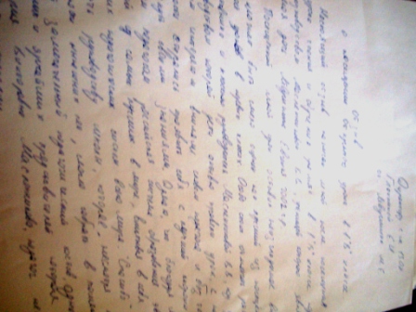 | 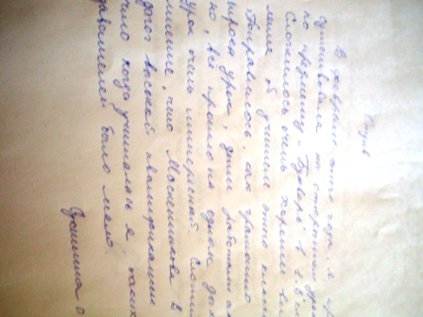

Мероприятия:

1. Продолжить работу по проблеме: «Организация проектной деятельности младших школьников»
2.Принимать активное участие в конкурсах или в конференциях по итогам исследовательской, поисковой работы и проектной деятельности;
3. Организовывать и охватывать обучающихся разными формами внеурочной работы по предмету (факультативы, индивидуальные занятия, проектная деятельность, т.д.);
4. Продолжить регулярно выступать на педагогических советах, научно-практических конференциях, семинарах (на уровне школы, района);
5.Иметь в наличие банк учебно-методических разработок (уроков, мастерских и т.д.); внедрять современные передовые образовательные технологии;
6. Проведение открытых уроков для педагогов на уровне школы, района;
7. Повышение квалификации, профессиональная переподготовка;
8 Участие в конкурсах профессионального мастерства;
9. Прилагать все усилия к обеспечению нового качества образования, как важнейшего показателя профессионализма и квалификации педагогических работников;

Знать,что

1.Работа по совершенствованию профессионального мастерства учителей начальных классов всегда требует дальнейшего совершенствования.
2.Должен быть постоянный контроль за повышением качества и уровня обученности.
3. Нужно больше внимания уделять дополнительным занятиям со слабыми и с одарёнными детьми.
3. Необходимо регулярно изучать новейшие технологии и внедрять их в работу.
4.Просто необходимо регулярно активизировать внеклассную работу по предмету.
5.Я должна всегда использовать интернет и мультимедийные технологии по начальным классам

И помнить

Учитель должен быть:
- увлечён своим делом;
- способным к экспериментальной, научной и творческой деятельности;
- профессионально грамотным;
- интеллектуальным, нравственным и эрудированным;
- проводником передовых педагогических технологий;
- психологом, воспитателем и умелым организатором учебно-воспитательного процесса;
- знатоком во всех областях человеческой жизни.

Формы работы с одарёнными учащимися
- творческие мастерские;
- групповые занятия с сильными учащимися;
- кружки по интересам;
- конкурсы;
- участия в олимпиадах;
- работа по индивидуальным планам.

